Republica de panamá
Ministerio de educación
Instituto profesional y técnico el silencio
Asignatura = informática
Tema =producción caprina
Profesor=José santos

Integrantes=

MANUAL PARA EL PRODUCTOR DE CABRAS
INDICE
Manejo Básico de la Majada................................................... Pag. 5
Enfermedades más comunes................................................. Pag. 13
Instalaciones........................................................................... Pág. 16
Calendario Sanitario ............................................................... Pag. 22
Selección de Reproductores ................................................... Pag. 2

MANEJOS BÁSICOS DE LA MAJADA.
Para una mejor organización del trabajo se debe conocer cuales son las diferentes
“categorías” de animales que encontramos en una majada. Se llama “categoría” al grupo de
animales que tiene iguales condiciones de edad, sexo (macho o hembra) y función (madre,
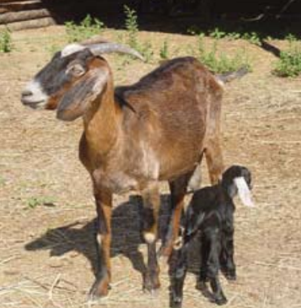
padre, reposición, etc).
Las distintas categorías que vamos a encontrar son: 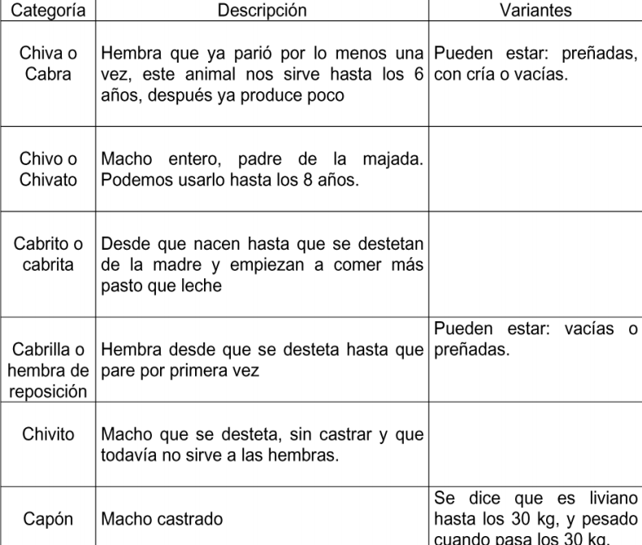
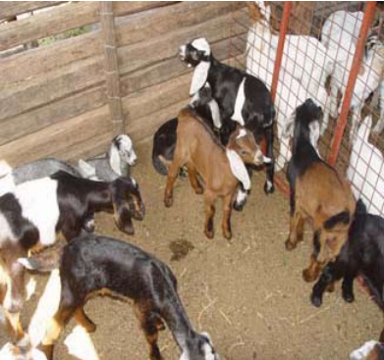

ENFERMEDADES MAS COMUNES.
PARASITOSIS
Los parásito pueden ser Internos (si están dentro del animal), o externos (si están por
fuera). Pueden causar distintos tipos de daños en los animales, sobre todo adelgazamiento
y pérdida del estado general del animal, incluso llegar a la muerte, y lo más grave es que
preparan el campo para que entren otras enfermedades. Para combatir a los parásitos
existen muchos medicamentos, pero lo importante es ir tratando a los animales de acuerdo
a la época del año, la condición en que se encuentren (preñada chica, preñada grande, con
cría, etc.) y los recursos con lo que contamos para hacerlo ($$$).
BRUCELOSIS
Es una enfermedad de los animales que se transmite al hombre (zoonosis) y causa
pérdidas en los majadas ya que produce aborto o nacimiento de cabritos débiles que mueren
a los pocos días, por lo que es importante conocer si nuestras cabras están enfermas o
no. Para eso se hace un análisis de la sangre, y si encontramos animales enfermos deben
ser eliminados del plantel. Esta es la única manera que tenemos hoy de combatir a la
enfermedad.
ECTIMA (verruga)
Muy común en toda la zona, retraza mucho el crecimiento de los cabritos. Se vacuna
cuando cumplen un mes, una sola vez en la vida. Se pueden enfermar igual, pero no son
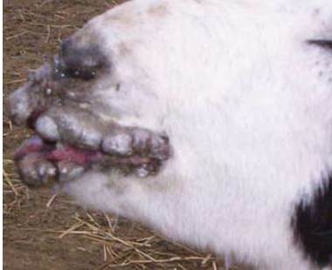
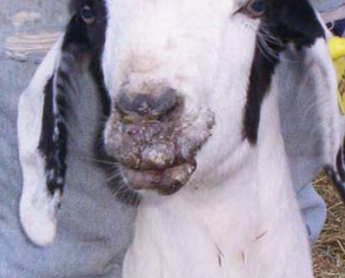
tan graves las lesiones.

INSTALACIONES
Antes de hacer ningún tipo de construcción, o si quiero mejorar las que ya están en
el campo hay que responderse las siguientes preguntas:
1. ¿DÓNDE VOY A HACER LOS CORRALES?
2. ¿EN QUE DIRECCIÓN LOS VOY A ORIENTAR?
3. ¿QUE TAMAÑO TIENEN QUE TENER?
4. ¿CUÁNTAS DIVISIONES LE DEBO HACER?
5. ¿QUE ALTURA ES NECESARIA?
6. ¿CÓMO Y QUE CANTIDAD DE TECHO TIENEN QUE TENER?
7. ¿QUE MATERIALES ME CONVIENE USAR?
Vamos a ir respondiendo cada una de estas preguntas, buscando siempre dar ejemplos
de cómo se pueden construir corrales para las cabras muy baratos y que realmente nos
sirvan para trabajar con los animales.

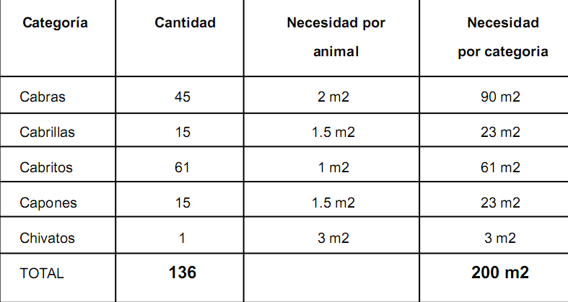
tenemos que calcular la superficie total de las instalaciones de la siguiente manera

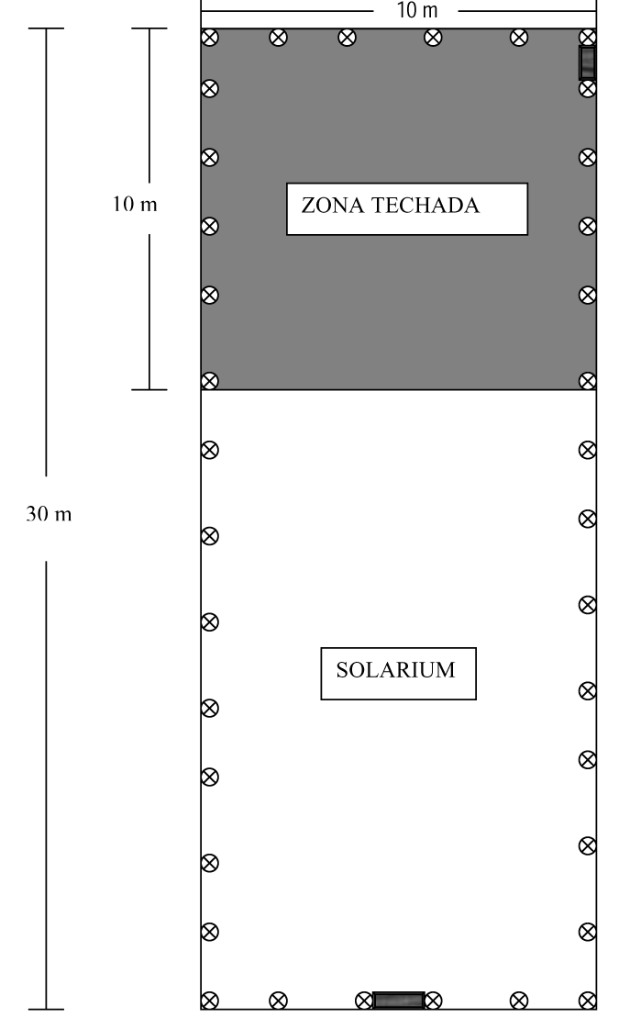
PLANO DE UN CORRAL DE ENCIERRE

CALENDARIO SANITARIO
Realizar un Calendario Sanitario significa poner fechas a lo largo del año de las vacunas,
desparasitaciones, análisis de brucelosis y otras tareas sanitarias que le vamos a hacer a
la majada.
La sanidad en los animales igual que en el hombre debe ser PREVENTIVA. Es decir
tenemos que evitar que las enfermedades aparezcan y no salir a curarlas cuando ya están
metidas dentro de nuestro campo.
La implementación de un Calendario Sanitario debe ser una de las primeras cosas que
se deben resolver al organizar la explotación. En lo posible se debe planificar una vez al año

VACUNAS
Se aplican para prevenir la aparición de las enfermedades mas comunes, que en esta
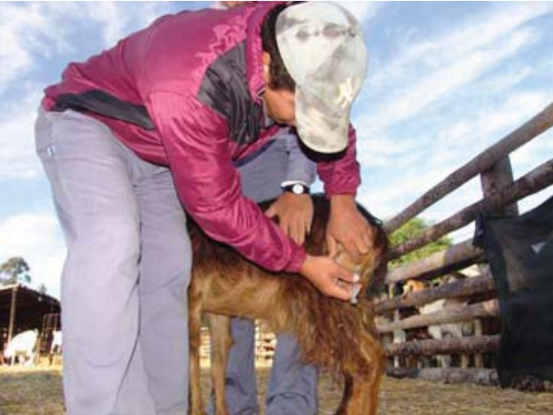
zona son: enterotoxemia, neumenteritis y ectima.
SELECCIÓN DE REPRODUCTORES
Es muy importante saber distinguir un buen reproductor de aquellos animales que
presentan características poco deseables para la producción. Hay que tener en cuenta que
no siempre hablar de raza pura es hablar de buenos reproductores.
La principal raza de la provincia es la raza criolla, y se pueden ver en algunos lugares
mayor o menor influencia de otra razas como la Nubian, Angora o Boer. La raza criolla
está muy bien adaptada a las distintas condiciones de temperaturas y falta de alimentos en
determinada épocas del año, pero no tiene buen desempeño para la producción de carne

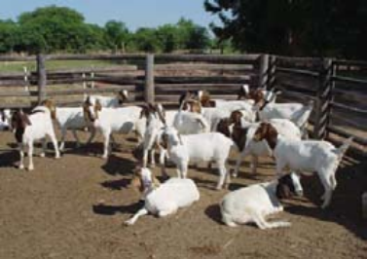
cabras de raza boer

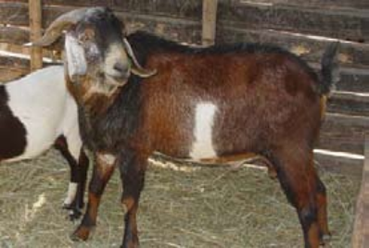

Chivato de raza nubian

Conclusión

La producción caprina contribuye

al objetivo del trabajo consistió en determinar los parámetros técnicos y posteriormente captar la diversidad de los sistemas de producción caprinos tradicionales, para una zona de secano (Dpto. Quebrachos-Santiago del Estero).
El relevamiento se orientó a medir la productividad de la majada a partir de la indagación individual de los animales sobre
variables tales como sexo, edad y algunos eventos reproductivos y productivos referidos a la producción cabritera de una
campaña.

Bibliografía
https://archivos.formosa.gob.ar/media/uploads/documentos/documento_29.pdf
http://www.magrama.gob.es/es/ministerio/servicios/informacion/plataforma-de-conocimiento-para-el-medio-rural-y-pesquero/observatorio-de-tecnologias-probadas/sistemas-prodnut-animal/ganado-caprino.aspx
http://www.jcyl.es/web/jcyl/binarios/434/702/Manejo_de_Razas.pdf?blobheader=application%2Fpdf%3Bc..

